ČESKÝ JAZYK + MATEMATIKA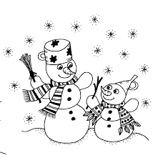
Čtvrtek 21. 1. 2021
SPOLEČNÁ PRÁCE VE SKUPINÁCH NA MEET se nemusí dokončit, pokud při společné práci nestíháte.
Připravíte si: ČJ + M = učebnici M, sešity M+ČJ, ČJ pracovní sešit, Pravopis podstatných jmen rodu středního - růžový pracovní sešit

ČJ: Téma učiva: Podstatná jména – vzory rodu středního
Školákov – pravopis podstatných jmen rodu středního
Pravopis pod.jmen-růžový pracovní sešit str.6 cv. g)
PS42/21

M: Téma učiva: Rovnice
UČEBNICE:
str.40/2,3 + 42/10

PO VÝUCE NA MEETu následuje SAMOSTATNÁ PRÁCE, kontrola proběhne následující den:
ČJ: Pravopis pod.jmen-růžový pracovní sešit str.6 cv. h) doplněná slova vypiš do sešitu a za slovo ještě zapiš pád: švihadly-7p. + PS str.41/18
M: U35/7 – 2 sloupečky=4příklady i se zkouškou, pozorně opisuj čísla a počítej písemně, podtrhni pravítkem

